**Configurações**

**Baixar o python**: na Microsoft Store procure por Python 3.8 e baixe

**Baixar o PyCharm**: No Site da jetbrains basta procurar por PyCharm Community

Configurando os interpretadores:

Com o cmd do Windows aberto, insira o caminho do projeto seguido do comando cd. Exemplo: “cd C:\Users\Lucas\Desafio_Snowman” e pressione enter.

Após isso, escreva python get-pip.py e aguarde a instalação do pip.

Para instalar as outras bibliotecas, basta inserir as linhas de comando a seguir

pip install sdk  
pip install virtualenv  
pip install flask  
  
após isso, abra o PyCharm na pasta do projeto e será necessário configurar o interpretador.

Selecione: File >Settings > Project Interpreter > python 3.8

Caso ocorra algum problema com o interpretador, insira o diretório atual da pasta na opção de edição

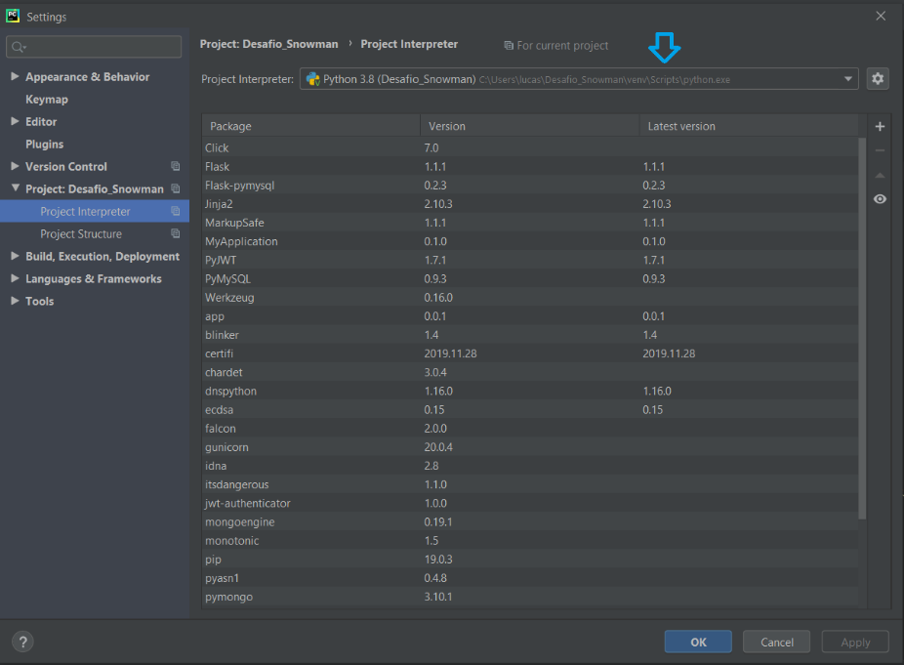

Caso ocorra algum erro relacionado ao SDK, va até File >Settings > Project Interpreter e selecione o botão de engrenagem ao lado de Project interpreter>show all> ‘+’ >system interpreter> selecione o python.

Agora arrumando os imports, selecione

Selecione: File >Settings > Project Interpreter>’+’ no canto superior direito, busque por flask e de um install package e depois procure por pymysql e de um install package na opção PyMySQL.

Rodando o programa:

Basta selecionar a aba app com o botão direito e “Run”

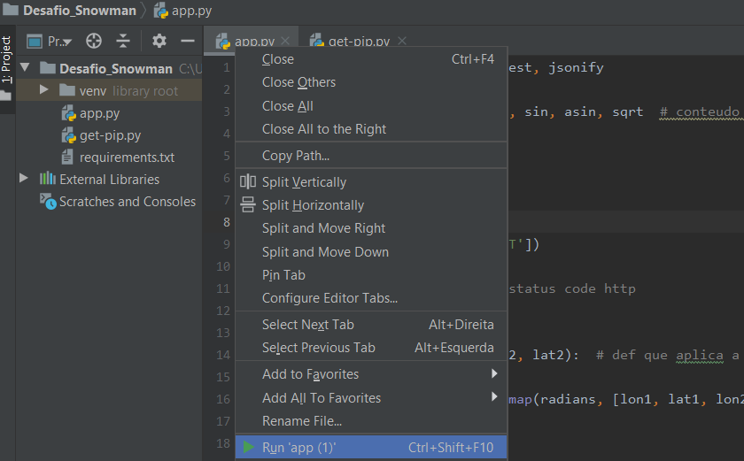

**Baixando o banco de dados**

O banco utilizado é o MySqlWorkbech, é possível baixa-lo no link : <https://dev.mysql.com/downloads/windows/installer/8.0.html>

Também é necessário baixar o MySql Server. Após baixar o mysql installer, selecione configuração personalizada>mysql server e também aplications > mysql workbench  
após isso, basta prosseguir com a instalação  
em mysql root password, insira a senha como “lucasgiovanini”, pois é a senha salva na conexão com o banco de dados dentro do código.

**Utilizar o postman**Com o código rodando, selecione a opção de import no postman e selecione o arquivo postman collections.